大连金渤海岸世茂嘉年华连岛二号桥工程海洋环境影响评价公众意见调查表
姓名及单位 |  |  |  | 联系方式
性 别 | □男 □女 | 年龄 | □18-40 □40-60 □60以上
行 业 | □政府部门 □临近企事业 □临近居民 □养殖业户和渔民 □其它
文化程度 | □大学以上 □大学（含大专） □中学 □中学以下
大连金渤海岸世茂嘉年华连岛二号桥工程简介
项目名称：大连金渤海岸世茂嘉年华连岛二号桥工程
工程概况：本工程位于辽宁沿海经济带金渤海岸现代服务业发展区（金渤海岸），北起于滨海路路与世茂大道相交路口，向南沿世茂大道南行，设计终点位于世茂大道与世茂合欢街交叉口。
本次设计道路全长405米，桥梁长152.8米，道路红线宽度为40米，道路机动车道设计宽度11.5米，道路中央设置6m绿化带。北侧桥梁位置处中央绿化带宽度为13.5米。桥梁推荐方案采用双塔双索面钢箱梁自锚式悬索桥，跨径布置为30m+80m+30m=140m，宽47.5m。工程包含施工临时围堰、桥梁工程、景观绿化工程、交通工程设施及照明工程。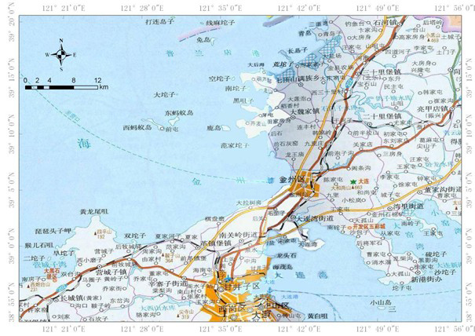
工程位置
工程位置图
环境影响：本项目可能产生的环境影响包括临时围堰施工和拆除时产生的悬浮物对海水环境产生一定影响，施工期占用海域对底栖生物等生态资源造成损失；填海造地使海岸地形地貌发生变化，底栖生物全部丧失；施工人员的生活垃圾、工程垃圾对环境造成的污染。
营运期的污染物主要为来往车辆产生的噪声污染及汽车尾气造成的大气污染等。

国家海洋局海洋环境保护研究所
2015年11月
调 查 内 容
一 选择调查内容
1．根据上述介绍您是否对该项目已经了解？
A 了解 B 不了解
2．您认为工程区域内是否适宜该项目建设？
A 适宜 B 较适宜 C不适宜
3．您认为项目建设过程中带来影响最大的是哪个方面？
A 陆地交通 B 扬尘污染 C 噪声污染 D 景观
4．目前，您认为工程位置附近的环境质量如何？
A 良好 B 一般 C 较差 D 很差
5．您认为工程实施期间是否会影响到您及同事（或亲朋）的工作、生活的环境质量？
A 无影响 B 影响较小 C 影响较大 D 影响严重
6．您认为施工期对您影响最大的是什么？
A 污水排放 B 大气扬尘 C 施工噪声 D 生态破坏
7．您认为该项目对当地的影响如何：
对该区域生态环境的影响如何？ A 无影响 B 影响较小 C 影响较大 D 影响严重
对该区域水质环境的影响如何？ A 无影响 B 影响较小 C 影响较大 D 影响严重
对该区域空气质量的影响如何？ A 无影响 B 影响较小 C 影响较大 D 影响严重
对该区域声环境质量的影响如何？A 无影响 B 影响较小 C 影响较大 D 影响严重
8．如果项目建设给您造成损失，您持何种态度：
A 听从政府安排，配合建设单位 B 要求按照国家政策合理补偿 C不同意
9．您认为环境保护工作在该项目施工过程中的作用如何？
A 十分重要 B 一般对待 C 不必考虑
10．对该项目建设的总体态度为？
A 积极支持 B 同意 C 无所谓 D 反对
二 您对该项目的建议和意见？

